ҰЙЫМДАСТЫРЫЛҒАН ОҚУ ӘРЕКЕТІНІҢ ТЕХНОЛОГИЯЛЫҚ КАРТАСЫ

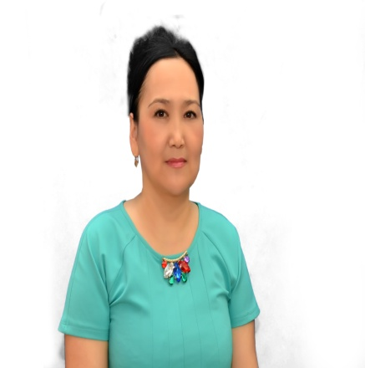

Жумашева Анаркул Манарбековна
Балқаш қаласындағы ҚМҚК «Балдырған» балабақшасының І санатты тәрбиешісі

Білім беру салалары:Таным
Бөлімі:Қоршаған ортамен таныстыру
Тақырыбы:«Сен білесің бе, су барлық жерде бар дейді?»
Мақсаты:Балалардың су туралы білімдерін тиянақтап, тәжірибе арқылы танымдық белсенділіктерін дамыту, сөздік қорын, тіл байлығын молайту.
Міндеттері:
Білімділік: Судың қасиеті,әр түрлі күйде (мұз,қатты,бу) болатындығы жөнінде түсінік беру.
Дамытушылық:Тәжірибе арқылы танымдық белсенділіктерін дамыту.
Тәрбиелік: Суды бағалап, үнемдеп ұстауға тәрбиелеу.
Қостілділік: су- вода,қар-снег,тұз-соль,бу-пар.
Қолданылған көрнекіліктер: табиғат, су туралы суреттер, «су- тіршілік көзі» жөнінде слайдтар, сурет альбомдары,тәжірибе жасауға: су, қант, тұз,сүт.
Әдіс- тәсілдер:1) түсіндіру,көрсету. 2) Сұрақ-жауап

Қызметтің кезеңдері | Тәрбиеші әрекеті | Балалардың әрекеттері
Мотивациялық түрткі болатын | Балалар шаттық шеңберіне тұрады да «Дос болайық бәріміз» өлеңін бәрі бірге айтады.  Әрқашан дос біргеміз,  Ажырамас іргеміз.  Ілгері жүріндер,  Достық жырын біліндер.  Ту ғып ұстап жүріндер  Әрқашан алда бол.  Дос болайық бәріміз,  Жарасып тұр сәніміз.  Тыныштықты сақтаймыз,сақтаймыз.  Атсын күліп таңымыз.  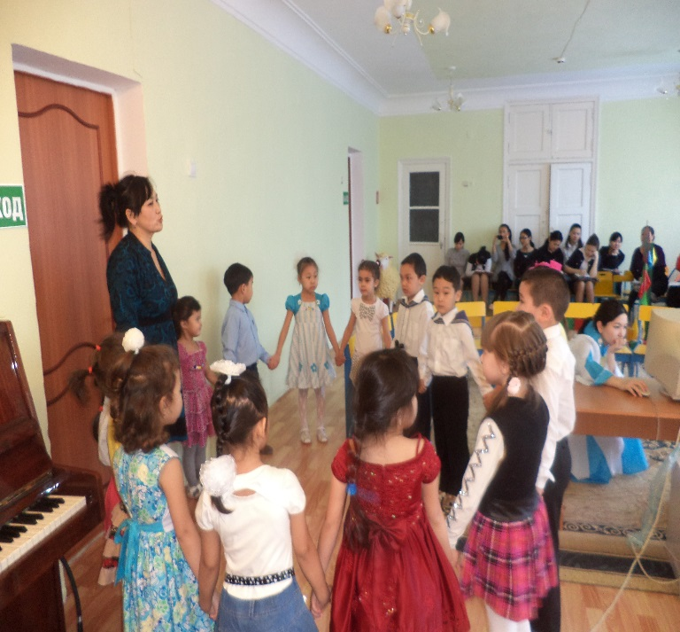 | Балалар шеңберге тұрып көңілді ән салады.
Ұйымдық іздену | - Балалар бүгін мен балабақшаға кіріп келе жатып, мына бір хатты және ыдыста суды тауып алдым.Сыртында: «Өте ақылды, тапқыр балаларға» деп жазып қойыпты.Өздері ақылды,тапқыр әрі ересектер тобы болса ол біздің балалар ғой деп ойлап мен ала салдым.  - Сендер ақылды, тапқыр балаларсыңдар ма?  -Хатты ашып оқиық  «Құрметті «Балдырған» балабақшасының ересектер тобының балалары, мен су ханшайымымын. Сендерге екі тапсырма жіберіп отырмын.Тапсырмаларымды дұрыс орындасандар мына ыдыстағы су қызғылт түске айналады.Ол сендерге маған келуге рұқсат деген сөз.  Бірінші мына жұмбақтың шешуін табайық.  Еш тесікте тұрмайды  Ол жақта жер құрғайды.  Жарайсындар,балалар.  Енді екінші тапсырма су жөнінде мақал-мәтелдер білесіңдер ме?  1.Су ішкен құдығына түкірме  Сулы жер нулы жер  2.Судың да сұрауы бар  3.Су жерге нәр береді  Жер адамға нан береді.  4. Жер-қазына,су- алтын  5.Білім елге,су жерге  6.Су-диқанның жаны  Жердің нәрі.  Ыдыстағы су қызғылт түске айналады.  -Балалар, мына судың түсі өзгерді ғой, ендеше бізге саяхатқа шығуға рұқсат деген сөз.  - Балалар, су Ханшасына біз су көліктерінің бір түрімен баруымыз керек. Қандай су көліктерін білесіңдер?  - Біз бүгін кемемен саяхатқа шығамыз.Кеме капитаны Ержан болсын,капитан көмекшісі Санжар мырза болсын.  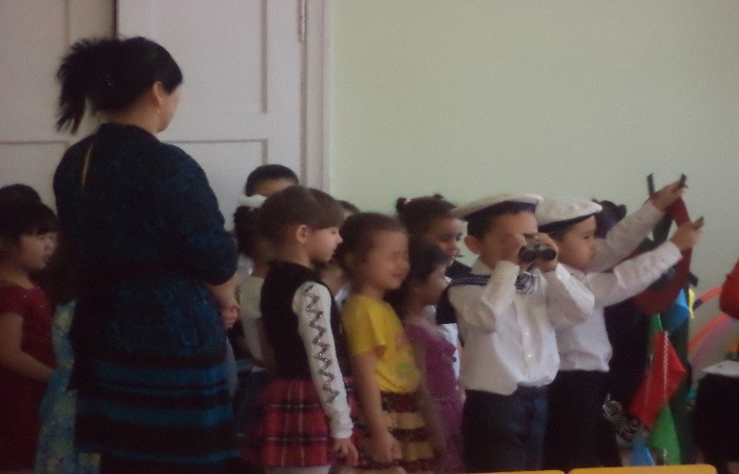  Су толқындарының дыбысы естіліп тұрады.Балалар кемеден түскенде Су ханшайымы қарсы алады.  -Қош келдіңдер, балалар,мен сендерді күтіп отырмын.Менің суды зерттейтін зертханам бар.Бірақ зертханаға бармас бұрын сендердің су туралы білімдерінді тексеріп алайық.  -Балалар дайынбыз ба?  -Су не үшін қажет?  -Дұрыс айтасындар сусыз тіршілік болмайды.Өсімдіктер,орман,тоғайлар,жан-жануарлар,адамдар өмір сүруі үшін су керек.  -Ал жер бетінде су болмаса не болар еді?  Суреттерін көрсетеді.  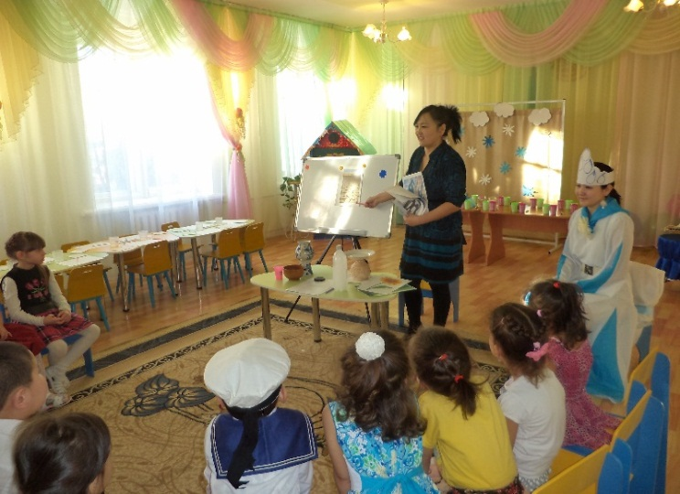  -Иә,бүкіл тіршілік қурап қалатын еді.  -Міне мына суретке назар салындаршы.  -Балалар суды біз қайда кездестіреміз?  -Балалар су «сиқыршы» сияқты әр түрлі күйде болады.Бу түрінде,сұйық,қатты.  Міне су қатты қайнағанда буға айналады.  Су сұйық.Бір ыдыстан екінші ыдысқа құюға болады,су құйылған ыдыстың пішінің қабылдайды.  Су мұз түрінде де болады.Міне,кеше суыққа шығарып қойған су мұзға айналыпты.енді осы біліміміздң пысықтап мына слайдта тамашалайық.  -Балалар,қазір біз демалып,сергіту жаттығуларын жасап алайық.  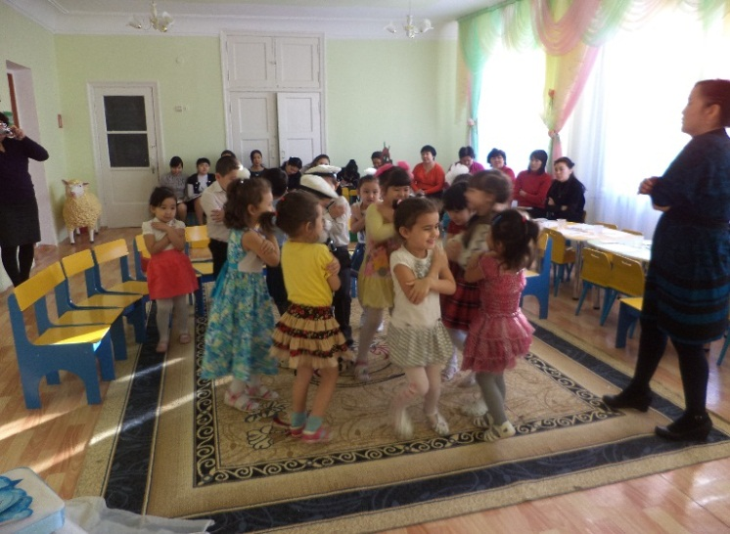  Сендер кішкентай тамшылары күн аяз,қалтырап тонып қалдыңдар.Күн жылынды тамшылар жылғаларға айналды.Күн ыстық тамшылар бұлтқа айналды.  Су ханшысы: жарайсындар балалар мен сендерге көп білетіндеріне риза болып отырмын.Сол себепті сендерді өзімнің зертханама шақырамын.  - Балалар, менің зертханамда суға әртүрлі тәжірибелер жасауға болады.  I тәжірибе.  1 стақанға су, келесі стақанға сүт құяды. Балалар су қандай түсті?  Қазір тексеріп көрейік.Қасықты стақандағы сүтке салып көреді.Қасық көріне ме? Жоқ. Сүт ақ түсті,қасық көрінбейді.Суға қасық салып көрейік.Қасық көріне ме?- иә қасық көрінеді.Өйткені су түссіз,мөлдір.  II тәжірибе.  Алдарындағы стақандағы суларынды иіскеп көрейікші иісі бар ма?  Енді стақандағы суды түбекпен ішіп,көрейік.Дәмі бар ма?  Судың иісі, дәмі жоқ екен.  III тәжірибе  Су еріткіш. Балалар,алдарындағы суларының біріне тұз,екіншісіне қант салып көрейік.Қант пен тұз еріп кетті. Яғни су еріткіш екен.Суға қандай зат ерітсек сол заттың дәмін қабылдайды.  IV тәжірибе  Балалар,мен сендерге судың сиқырын көрсетемін.1 стақанға марганцовка,екінші стақанға зеленка.  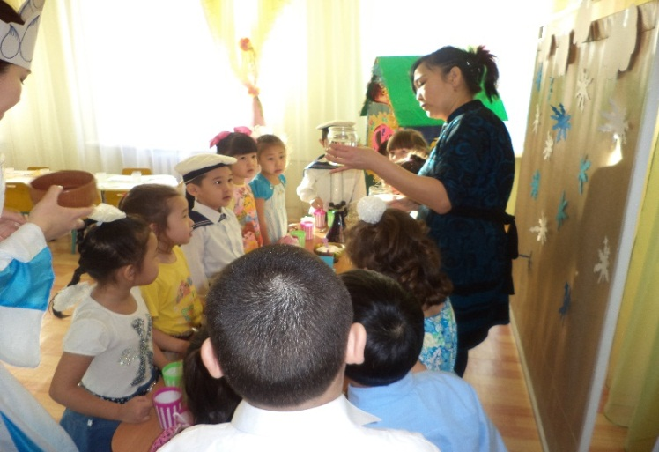  Су ханшайымы  -Балалар мен сендердің білімдеріне,тапқырлықтарына өте риза болдым.Риза болғаным сонша сендерге бір етегі айтып берсем деп отырмын. Бірақ ертегімнің аяғын ұмытып қалыппын.Ертегінің аяғын аяқтауға көмектесесіңдер ме?  Ендеше ертегімді бастайын: Баяғыда бір су тамшысы болыпты.Ол құрбыларымен бұлттың үстінде отырғанда қатты найзағай ойнап, күн күркірепті.Ташы құрбысы екеуі шошып кетіп бұлттан жерге түсіп шалшық суға айналыпты.Тамшы құрбыларымен осы суда шомылып көңілді өмір сүріп жатады.  Ертегінің жалғасын ойлап қағаз бетіне сурет салып көрсетіндер.  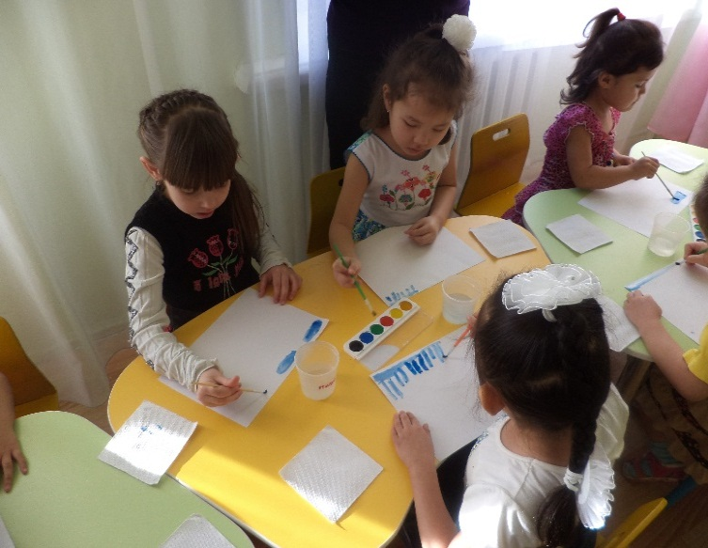  Сурет салу жұмысы. Суретті салып біткеннен кейін.  Ханшайым: Жарайсындар,балалар.  Су-табиғаттың аса бағалы байлығы сусыз өмір жоқ.Сондықтан суды үнемдеп ұстандар.  Мен сендерге сыйлыққа құмыра су бергім келіп отыр.Ол жай су емес,сиқырлы су,бөлме гүлдерін суарасындар. өте әдемі жайқалып өсетін болады.  Рахмет су Ханшайымы,бізге де сіздің патшалығы қызықты болды.Су туралы көп нәрсе білдік.  Сау болыңдар балалар. | Тәрбиешіні зейін қойып тындайды  -иә, біз ақылды, тапқыр балалармыз.  Жауабы су  Балалар білетін мақал-мәтелдерін айтады.  Кеме, қайық, катамаран,маторлы қайық.  Санжар:құрметті қонақтар, орындарыңызға жайғасыңыздар.  Иә дайынбыз  Суды біз ішеміз,тамаққа қолданамыз  Қурап кететін еді  Құбырда,теңізде,мұхитта,өзен-көлдерде су бұрқақтары,сарқырамаларда, бұлттарда,жаңбыр,қарда кездестіреміз.  Сергіту сәтінде берілген қимылдарды орындайды.  Тәжірибелерді жасайды  Ақ түсті,көгілдір.  Қасық көрінбейді.  Енді қасық көрінді.  Иіскеп көреді, иіссіз.  Судың дәмі жоқ.  Бір ыдыстағы суға тұз салады,екінші ыдыстағы суға қант салады.  Ертегіні зер салып тындайды  Балалар өз ойларынан ертегінің аяғын салынған суреттерінде бейнелейді.  Сыйлыққа қуанады.  Рахмет,сізге Су Ханшайымы.Сіздің патшалығынызда бізге өте қызықты болды.  -Сау болыныз  Балалар кемеге отырады.
Рефлексивтік-түзету | -Балалар бүгін не жайында әңгімелестік?  -Кімге қонаққа бардық?  -Судың қандай күйлері болады екен?  - Қандай тәжірибелер жасадық? | Су туралы  Су ханшайымына  Су ериді,қатады  Судың түссіз, иіссіз, мөлдір, дәмсіз, еріткіш екендігін зерттедік.
Күтілген нәтиже:
Түсінуге тиіс: Судың табиғат пен адам өмірінде алатын орны жайлы түсінігі кеңейді.
Білу: Тірі табиғат пен өлі табиғат арасындағы байланыс жайлы біледі.
Істей білу керек:Судың табиғаттағы күйі, туралы білім алады,тәжірибе жасай алады.

